免费建站

微企点·网站模板联合开发计划

任务需求文档

开发者交流QQ群： 433 921 859（微企点.网站模板开发）

2015年 07月 14日
目 录
1. 任务描述 3
2. 页面详细需求 4
2.1. 首页 4
2.1.1. A-内容-Banner 4
2.1.2. A-Banner 5
2.1.3. A-内容-Banner 6

任务描述
网站模板开发任务表
模板类型： | 网页栏目开发-多个栏目任务组
行业： | IT互联网
栏目数量： | 3个
任务价格： | RMB ￥180.00 大写：壹佰捌拾元整
开发周期： | 7天
截止时间： | 2015年 8月3日
任务领取人： | 账号：
 | 姓名：
网站模板：

页面详细需求

首页

A-内容-Banner

微企点-网页栏目任务卡片
Demo地址： | http://themeforest.net/item/grepfrut-responsive-software-html-template/full_screen_preview/3215883
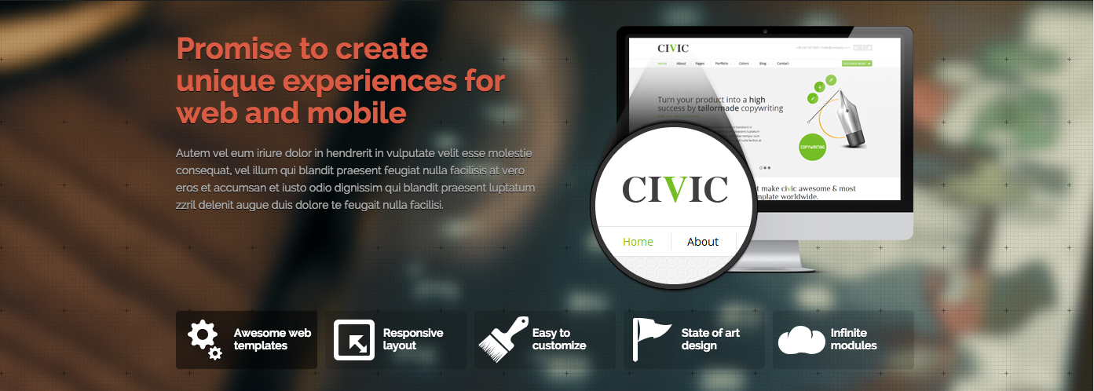
文案：
底部用图标别用图片
价格：（A） |  | 60元 陆拾元整

A-Banner
微企点-网页栏目任务卡片
Demo地址： | http://demo.web3canvas.com/themeforest/flathost/multipage/index.html
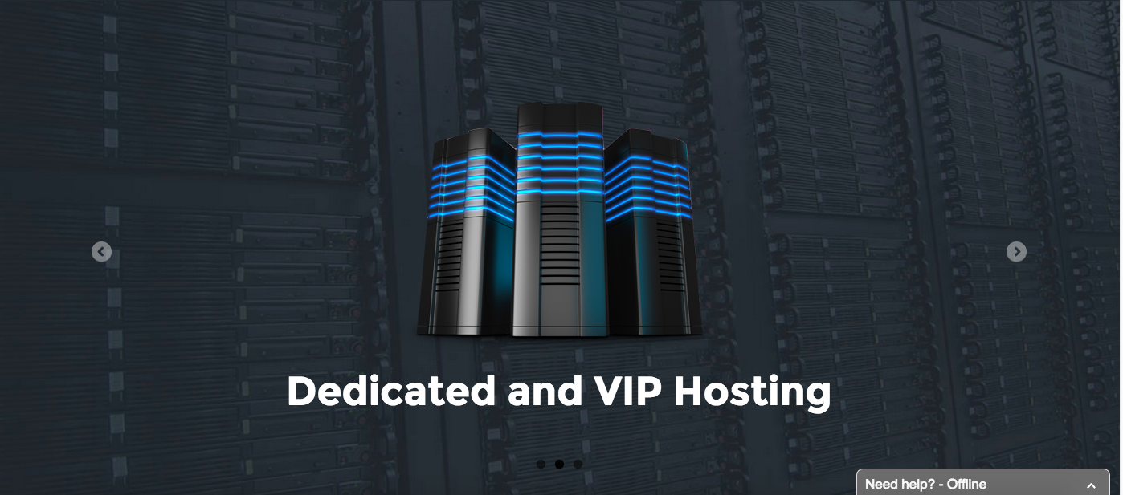
文案：
三个滑块为一组
价格：（A） |  | 60元 陆拾元整

A-内容-Banner
微企点-网页栏目任务卡片
Demo地址： | http://themeforest.net/item/apptastik-html/full_screen_preview/164769
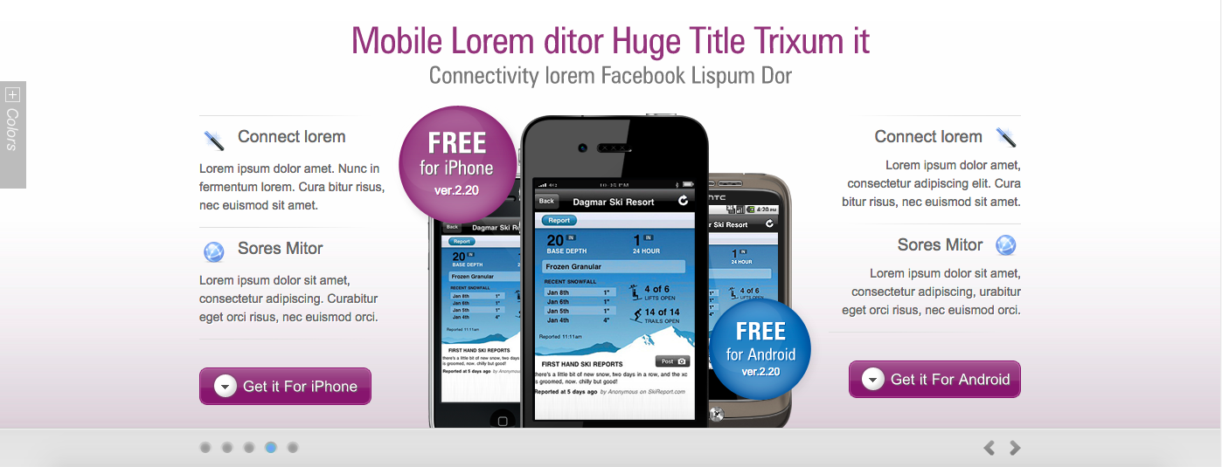
文案：
开发一组滑块
价格：（A） |  | 60元 陆拾元整

